|  |  |
| --- | --- |
| **LỚP TOÁN 10** | **ĐỀ ÔN TẬP   Môn học: TOÁN   Thời gian làm bài: phút   Mã đề: 001** |

PHẦN III. Câu trắc nghiệm trả lời ngắn.

Câu 1. Tính diện tích một cánh buồm hình tam giác. Biết cánh buồm đó có chiều dài một cạnh là ${3,4}$ m và hai góc kề cạnh đó có số đo là $42^{\circ}$ và $106^{\circ}$. Làm tròn kết quả đến hàng phần mười.

2025-10-19_21-12-08

Lời giải:

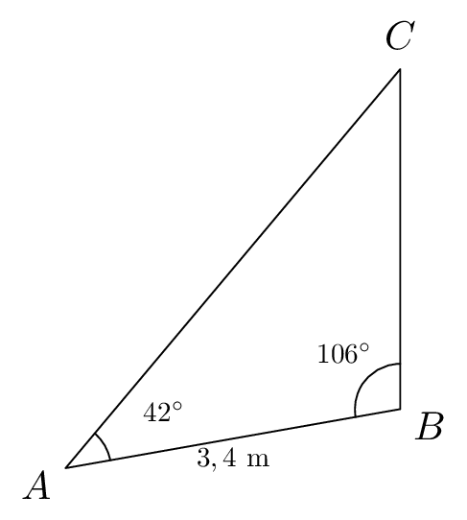

Cánh buồn có dạng hình tam giác ${ABC}$ như hình vẽ bên.

Ta có $\widehat{C}=180^{\circ}-\left( \widehat{A}+\widehat{B}\right)=180^{\circ}-(42^{\circ}+106^{\circ}) =32^{\circ}$.

Áp dụng hệ quả định lý sin cho tam giác ${ABC}$, ta được

$BC=\dfrac{AB\cdot \sin A}{\sin C}=\dfrac{3,4\cdot \sin 42^{\circ}}{\sin 32^{\circ} }\approx 4m$

Vậy diện tích của cánh buồm là

$S=\dfrac{1}{2}\cdot BA\cdot BC\cdot \sin B=\dfrac{1}{2}\cdot 3,4\cdot 4\cdot \sin 106^{\circ}\approx 7,0 m^{2}$

Câu 2. Tính diện tích một cánh buồm hình tam giác. Biết cánh buồm đó có chiều dài một cạnh là ${2,1}$ m và hai góc kề cạnh đó có số đo là $45^{\circ}$ và $108^{\circ}$. Làm tròn kết quả đến hàng phần mười.

2025-10-19_21-12-12

Lời giải:

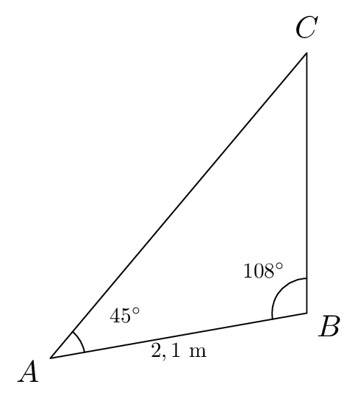

Cánh buồn có dạng hình tam giác ${ABC}$ như hình vẽ bên.

Ta có $\widehat{C}=180^{\circ}-\left( \widehat{A}+\widehat{B}\right)=180^{\circ}-(45^{\circ}+108^{\circ}) =27^{\circ}$.

Áp dụng hệ quả định lý sin cho tam giác ${ABC}$, ta được

$BC=\dfrac{AB\cdot \sin A}{\sin C}=\dfrac{2,1\cdot \sin 45^{\circ}}{\sin 27^{\circ} }\approx 3m$

Vậy diện tích của cánh buồm là

$S=\dfrac{1}{2}\cdot BA\cdot BC\cdot \sin B=\dfrac{1}{2}\cdot 2,1\cdot 3\cdot \sin 108^{\circ}\approx 3,3 m^{2}$

Câu 3. Tính diện tích một cánh buồm hình tam giác. Biết cánh buồm đó có chiều dài một cạnh là ${2,6}$ m và hai góc kề cạnh đó có số đo là $40^{\circ}$ và $103^{\circ}$. Làm tròn kết quả đến hàng phần mười.

2025-10-19_21-12-16

Lời giải:

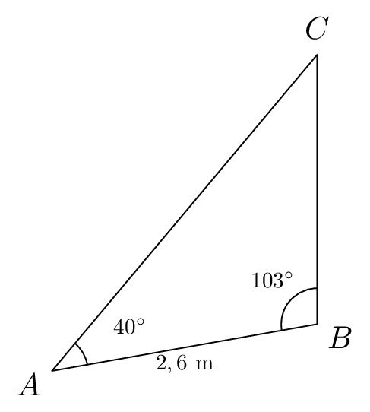

Cánh buồn có dạng hình tam giác ${ABC}$ như hình vẽ bên.

Ta có $\widehat{C}=180^{\circ}-\left( \widehat{A}+\widehat{B}\right)=180^{\circ}-(40^{\circ}+103^{\circ}) =37^{\circ}$.

Áp dụng hệ quả định lý sin cho tam giác ${ABC}$, ta được

$BC=\dfrac{AB\cdot \sin A}{\sin C}=\dfrac{2,6\cdot \sin 40^{\circ}}{\sin 37^{\circ} }\approx 3m$

Vậy diện tích của cánh buồm là

$S=\dfrac{1}{2}\cdot BA\cdot BC\cdot \sin B=\dfrac{1}{2}\cdot 2,6\cdot 3\cdot \sin 103^{\circ}\approx 3,5 m^{2}$

Câu 4. Tính diện tích một cánh buồm hình tam giác. Biết cánh buồm đó có chiều dài một cạnh là ${3,4}$ m và hai góc kề cạnh đó có số đo là $42^{\circ}$ và $107^{\circ}$. Làm tròn kết quả đến hàng phần mười.

2025-10-19_21-12-20

Lời giải:

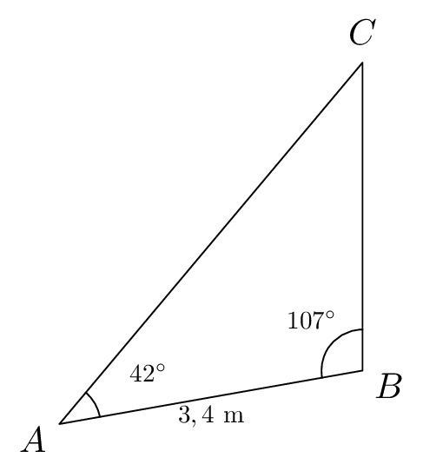

Cánh buồn có dạng hình tam giác ${ABC}$ như hình vẽ bên.

Ta có $\widehat{C}=180^{\circ}-\left( \widehat{A}+\widehat{B}\right)=180^{\circ}-(42^{\circ}+107^{\circ}) =31^{\circ}$.

Áp dụng hệ quả định lý sin cho tam giác ${ABC}$, ta được

$BC=\dfrac{AB\cdot \sin A}{\sin C}=\dfrac{3,4\cdot \sin 42^{\circ}}{\sin 31^{\circ} }\approx 4m$

Vậy diện tích của cánh buồm là

$S=\dfrac{1}{2}\cdot BA\cdot BC\cdot \sin B=\dfrac{1}{2}\cdot 3,4\cdot 4\cdot \sin 107^{\circ}\approx 7,2 m^{2}$

Câu 5. Bạn Khôi đứng ở đỉnh của tòa nhà và quan sát chiếc diều, nhận thấy góc nâng (góc nghiêng giữa phương từ mắt của bạn Khôi tới chiếc diều và phương nằm ngang) là $\alpha=31^{\circ}$; khoảng cách từ đỉnh tòa nhà tới mắt bạn Khôi là ${1,1}$m. Cùng lúc đó ở dưới chân tòa nhà, bạn Lan cũng quan sát chiếc diều và thấy góc nâng là $\beta=70^{\circ}$; khoảng cách từ mặt đất tới mắt bạn Lan cũng là ${1,1}$m. Biết chiều cao của tòa nhà là $h={11}m$ (minh họa ở hình bên). Chiếc diều bay cao bao nhiêu mét so với mặt đất (làm tròn kết quả đến hàng phần mười)?

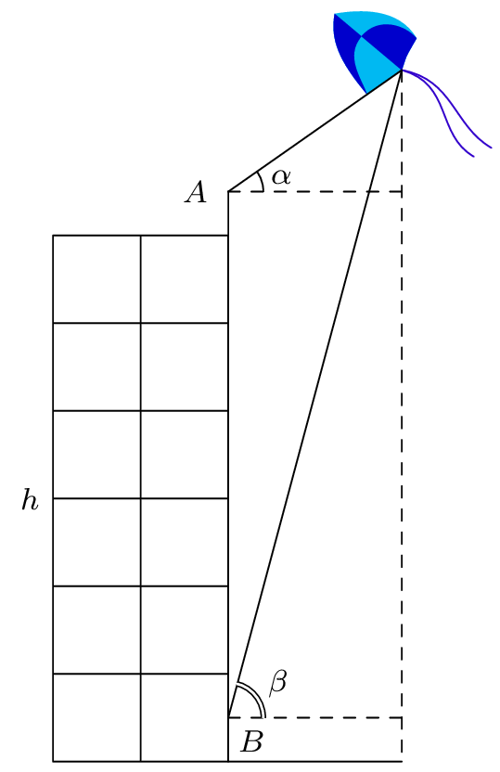

Lời giải:

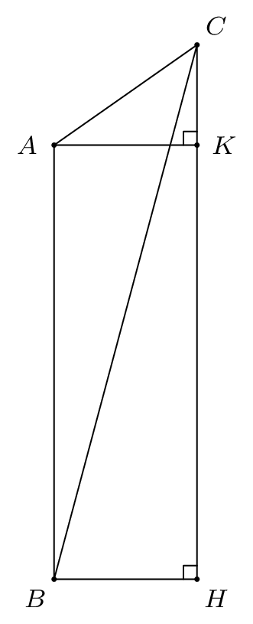

Kí hiệu ${C}$ là vị trí của chiếc diều.

Từ điểm ${B}$ vẽ đường thẳng $Bx$ vuông góc với ${AB}$.

Từ điểm ${C}$ kẻ $CH\perp Bx$ (${H}$ thuộc ${Bx}$).

Từ điểm ${A}$ kẻ $AK\perp CH$ (${K}$ thuộc ${CH}$).

Khi đó $\widehat{CAK}=\alpha$ và $\widehat{CBH}=\beta$.

Chiều cao của diều so với mặt đất chính là độ dài đoạn thẳng ${CH}$.

Vì khoảng cách từ đỉnh tòa nhà tới mắt bạn ${A}$ và khoảng cách từ mặt đất tới mắt bạn ${B}$ đều là ${1,1}$m nên ${AB=h=11}$m.

Tứ giác ${ABHK}$ là hình chữ nhật.

$\widehat{CAB} = \widehat{CAK}+\widehat{KAB} = 31^{\circ} + 90^{\circ} = 121^{\circ}$.

$\widehat{CBA} = \widehat{ABH}-\widehat{CBH} = 90^{\circ}-70^{\circ} = 20^{\circ}$.

Trong tam giác ${ABC}$ ta có

$\widehat{C}= 180^{\circ} - \left(\widehat{A}+\widehat{B}\right) = 180^{\circ} - \left(121^{\circ}+20^{\circ}\right) = 39^{\circ}$.

Áp dụng định lí sin trong tam giác ${ABC}$ ta có

$\dfrac{AB}{ \sin C} = \dfrac{BC}{\sin A } \Rightarrow BC = \dfrac{AB\sin A}{\sin C} = \dfrac{ 11\sin 121^{\circ} }{\sin 39^{\circ} } \approx 15$

Trong tam giác ${CBH}$ vuông tại ${H}$ ta có

$CH=BC\sin B \approx 15\sin{ 70^{\circ} }\approx 14$ m

Vậy chiếc diều bay cao khoảng ${15,2}$ mét so với mặt đất.

-----HẾT-----